**22/05 - RM 04179**

**Saúde e Computador**

**Atividade – Página: 13**

Assinale com X a imagem que está com a postura correta:

X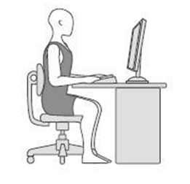 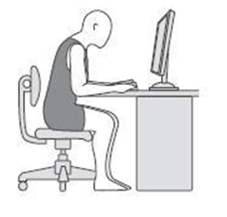

**Periféricos**

**Atividade – Página: 17**

Ligue cada periférico de entrada ao seu nome:

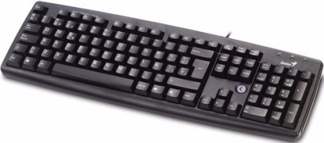

**Joystick**

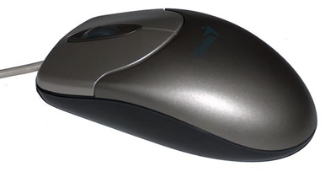

**Scanner**

**Webcam**

**Mouse**

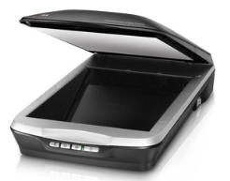

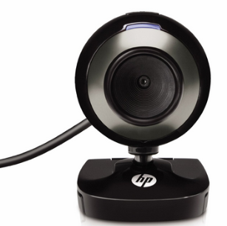

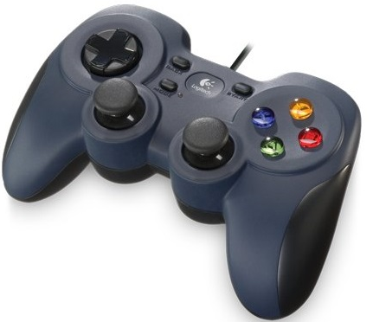

**Teclado**